EMOCIJA : LJUTNJA

Ljutnja spada u skupinu osnovnih emocija. Može biti vrlo snažna, pa ukoliko se ne znamo adekvatno s njome nositi, može potaknuti negativno raspoloženje kao i donošenje nepromišljenih odluka i reakcija. Stoga, da bi se pomoglo djetetu da nauči na prihvatljiv način iskazivati svoju ljutnju, važno je da roditelj prvo regulira svoje ponašanje. Dijete će potom promatrajući roditelja naučiti kako da se nosi s ljutnjom i kako da ju adekvatno izrazi.
Kako umiriti ljutito dijete?
- Ne borite se protiv ljutnje - prihvatite ju. O načinu na koji vidimo ljutnju ovisi način na koji ćemo joj pristupiti. Svi osjećaji su u redu. Ljutnja je u redu i govori nam važne stvari. Ljutnja kao takva nije problematična, no problem može biti u ponašanju, tj. u načinima izražavanja osjećaja. Dakle, cilj nije ukinuti ljutnju, jer to niti nije moguće, nego biti podrška djetetu kako da se s njom nosi i da je izrazi na način koji je prihvatljiv.
- Povežite se s djetetom tako da opišete kako se osjeća. Primjerice: "Ljut si.", "Ovo te sada jako naljutilo" ili "Uh, baš ljuti kada se toranj sruši." Ako je dijete jako uzrujano, trebat će više empatije i povezivanja i više vremena prije negoli nas može čuti. Cilj je pokazati razumijevanje za djetetovu situaciju i prihvatiti osjećaje. Tada povećavamo priliku da nas dijete čuje i surađuje s nama.
- Pokažite istinsku empatiju i razumijevanje. Cilj je da popričate s ljutnjom, odnosno s emocionalnim dijelom mozga, a on nas čuje kada pričamo o osjećajima i jako je osjetljiv na ton glasa i namjeru. Ako ove rečenice koristimo kao tehniku ili pokušaj kontrole, izgovaramo ih mehanički, oni najčešće ne funkcioniraju jer to djeca vrlo dobro osjete.
- Postavite granice neprihvatljivom ponašanju, poput udaranja, bacanja stvari i slično: "Ovo te jako ljuti. Razumijem. Ali ne možeš me udarati."
- Ostanite mirni. Znam, tako jednostavno rečeno, no ponekad zaista herojski zadatak, osobito kada smo u stisci s vremenom, pred publikom, na javnim mjestima, umorni, pod pritiskom. Ako pak dječja ljutnja kod nas izaziva intenzivne osjećaje, bilo da se jako naljutimo ili uplašimo, korisno je razumjeti iz kojih razloga nam se to događa. Najčešće ima veze s nekim našim ranijim iskustvima, a situacije s djetetom samo "okidaju" te naše reakcije. Tada je važno znati da nas zapravo ne ljuti naše dijete, već nešto od ranije i pokušati odvojiti ta iskustva.
- Ne popuštajte i ne ugađajte djetetu samo da se prestane ljutiti. Time hranite i podržavate takav tip reakcija kada dijete nešto želi dobiti. Ako prekidamo ljutnju ili dijete "spašavamo" od nje, ne dajemo priliku djetetu da se uči nositi s tim intenzivnim osjećajem.
- Razgovarajte s djetetom kada se umiri, jer vas tada može čuti.

U nastavku slijede aktivnosti pomoću kojih možete poraditi sa Vašom djecom na emociji ljutnje.

Semafor
Roditelji mogu s djetetom napraviti semafor od kartona ili papira, zajedno ga obojati i popričati o tome koja boja što pokazuje. Npr. "crvena boja označava kada sam jako ljut, žuta boja znači - osjećam da ću se naljutiti ili da sam malo ljut, a zelena označava da se osjećam mirno i staloženo". Semafor je dobro koristiti kada roditelji primijete da će se dijete naljutiti kako bi potaknuli dijete da pogleda na njega i osvijesti kako se osjeća.

Ogledalo
S obzirom na to da djeca najčešće ne znaju prepoznati i imenovati kako se osjećaju, važno je da roditelji budu ogledalo svom djetetu na način da mu verbaliziraju ono što vide kada se ljuti. Npr. "čujem da imaš knedlu u grlu i da zamuckuješ, da ti je lice pocrvenilo, vidim da se prebacuješ s noge na nogu, poigravaš kosom i da nervozno grickaš nokte". Time roditelji pomažu djetetu naučiti govoriti o emocijama, da ih osvijesti i izrazi na prihvatljiv način.

Razgovarajte s djetetom što ga najviše ljuti i neka promatra u ogledalo kako izgleda njegovo lice kad se ljuti . Ponudite mu papir da nacrta emociju ljutnje.

Ljuto lice možete izraditi i pomoću šarene tjestenine.

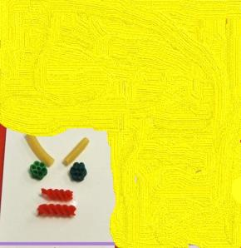

S djecom možete izraditi i igrati igru " Zavrti kotač"
– pomoću ove igre djeca biraju na koji će način riješiti ljutnju . Poruke koje možete napisati na kotač :
- Otići
- Reći stop
- otići raditi nešto drugo
- igrati igru kamen,škare,papir
- koristiti poruku ja se osjećam ...
- ispričati se
- razgovarati s nekime
- ignorirati
- pričekati i umiriti se

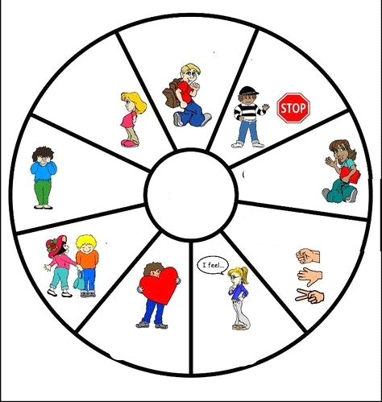

Nadamo se da ima manje trenutaka kada se ljutite , a više da ste sretni i da provodite vrijeme u igri i veselju .

Pozdravljaju Vas Vaše odgojiteljice !

Izvori : https://www.evenio.hr/osnovni-osjecaji-kod-djece-ljutnja/
https://www.roditelji.hr/obitelj/tehnike-koje-pomazu-djeci-odraslima-da-se-lakse-nose-s-ljutnjom/ , Pinterest

